1. 会员客户管理菜单，有两处需要优化，如下：  
   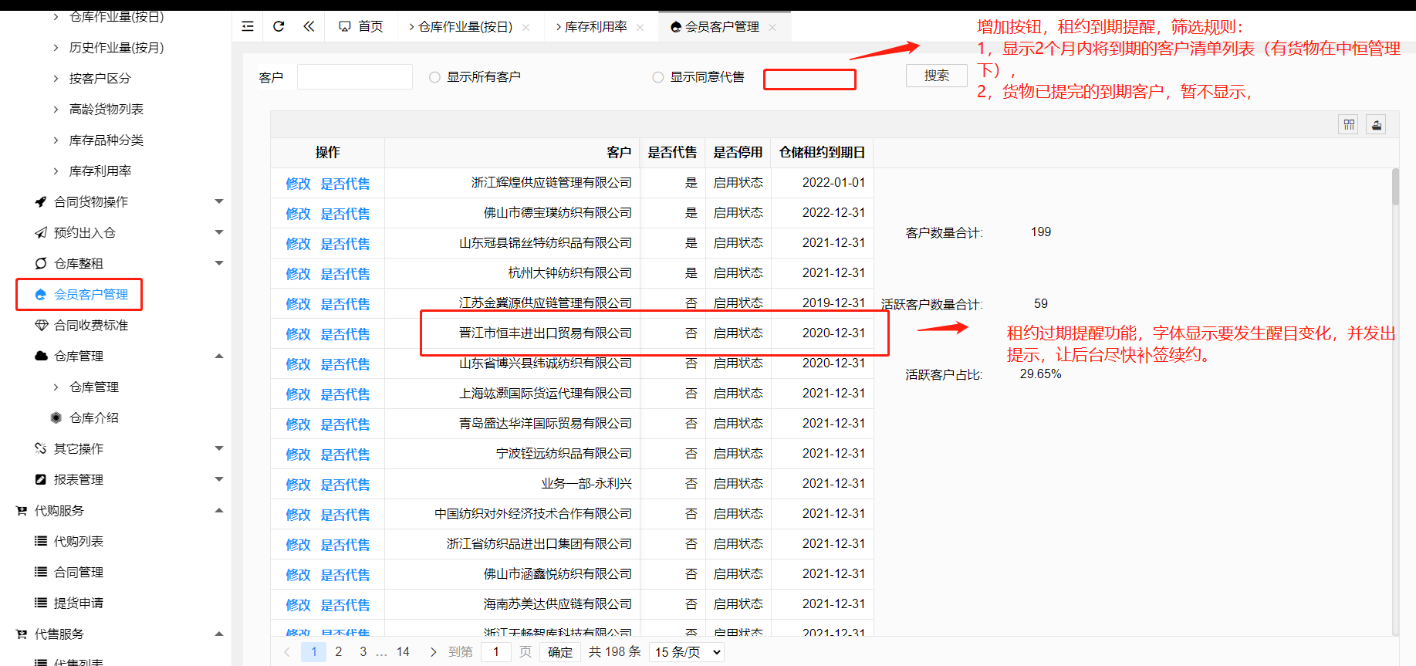
2. 增加自主操作的状态栏及相关统计，如下：  
   